# 环境配置



保证Luminous.exe和jre文件夹在同一目录下即可。该文件夹与Luminous.exe的相对路径与名称不可更改

Jre为（java run enviroment）即Java运行环境，本软件使用Java编写。

若已有“大变形拉伸数据处理软件“，只有一个jre文件夹即可。也就是说所有Java文件可共用一个。

# 文件格式

循环拉伸文件**标准格式**

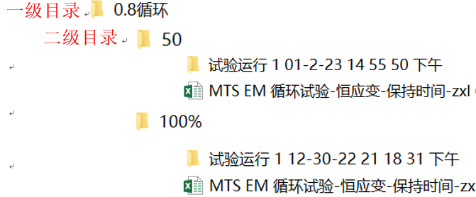

二级目录下只能有一个试验运行的文件夹，且不允许修改【试验运行】文件夹的名称，而且这次试验的导出报告必须放在同一目录下，禁止放入其他含有【试验运行】字样的文件夹或者任何.xlsx格式文件(xls格式不影响)，否则无法完整执行程序功能。同时，试验运行文件夹下的原始数据的名称和数据禁止进行修改，以免出错。

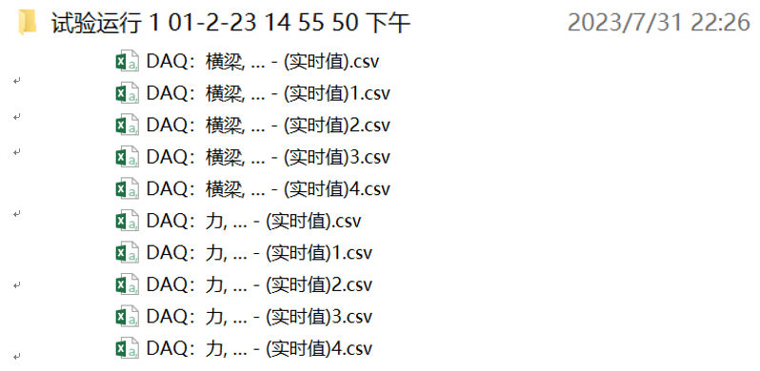

应力松弛文件**标准格式**

无特殊要求，文件命名尽量不要带除了【$, _, 数字, 字母】以外的特殊符号即可（最好不要使用‘-’号）。同时要求执行的文件夹中，xls格式的文件只允许有要处理的数据。如下图所示的文件夹也是一个可正常执行的文件夹。

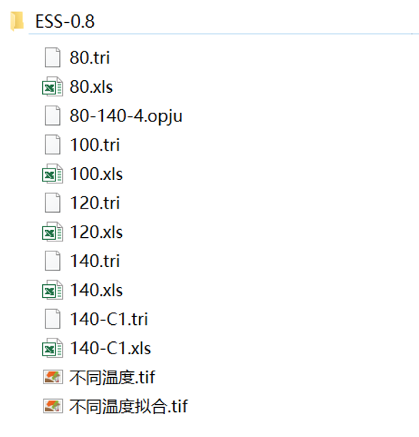

# 使用方法

使用前确保所有待处理文件保持关闭

循环拉伸



点击循环拉伸按钮，弹出新框

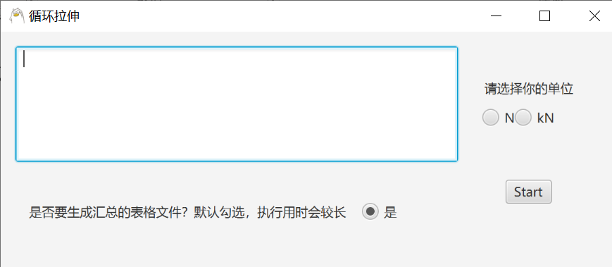

将文件夹拖入文本框即可自动识别文件路径，

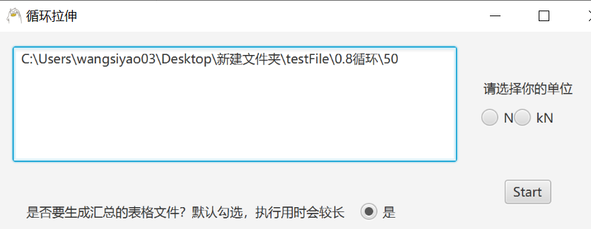

支持批量处理，也就是说只要上级目录符合文件存放格式要求，任意父目录均可点击执行，比如直接拖动0.8循环这个目录，下面所有试验均可处理数据。



同理，testFile文件夹也可以直接拖动至文本框中处理。

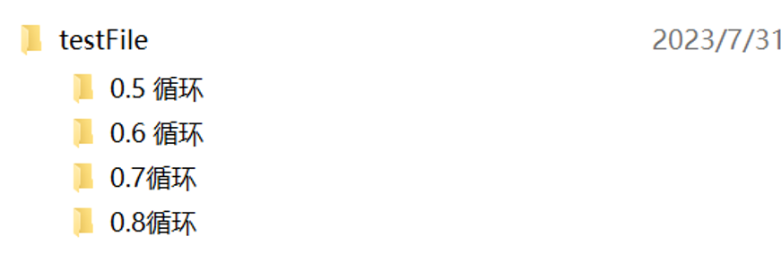

选择数据中力的单位，点击start按钮等待即可。其中可以取消生成汇总表格文件的勾选。默认勾选，勾选后处理结束会额外生成一个_result_.csv文件，会将完整的一次循环数据拼接起来，并将多次循环的数据汇总。

如图所示，基本功能：

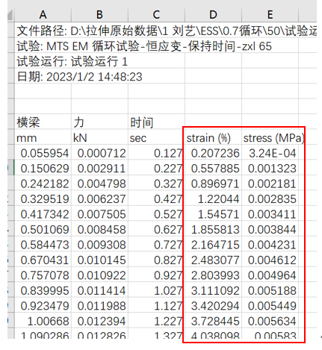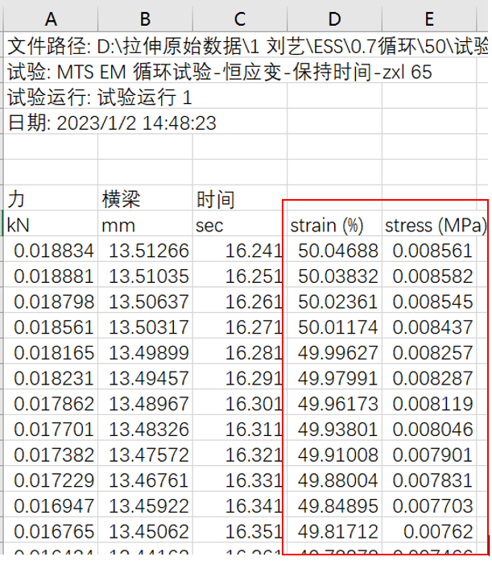

处理拉伸和回弹并将应力应变数据追加生成再后两列（多次生成文件会越来越大，处理变慢）

勾选汇总之后的额外功能(每组循环排列顺序随机)：

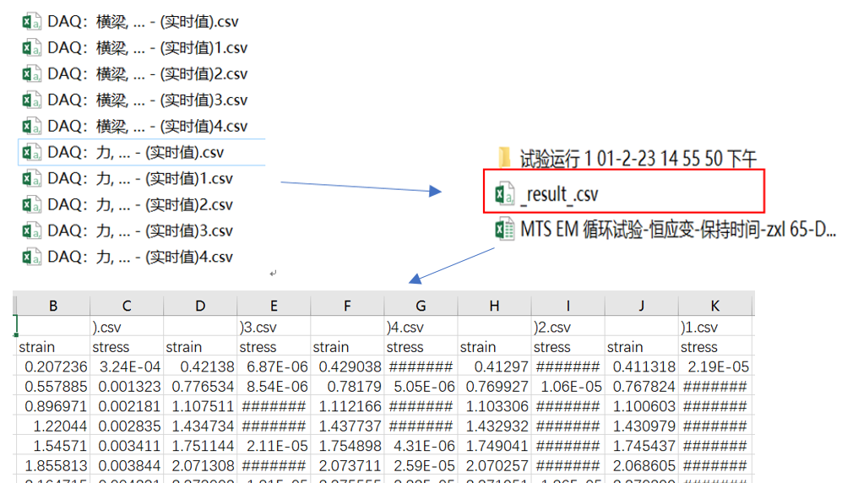

执行过程会有窗口间歇闪动表示程序没卡死(与JavaFx单线程有关，故以此作为反馈)执行结束后会弹出提示窗口

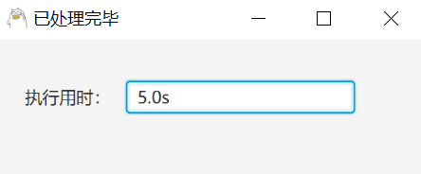

应力松弛

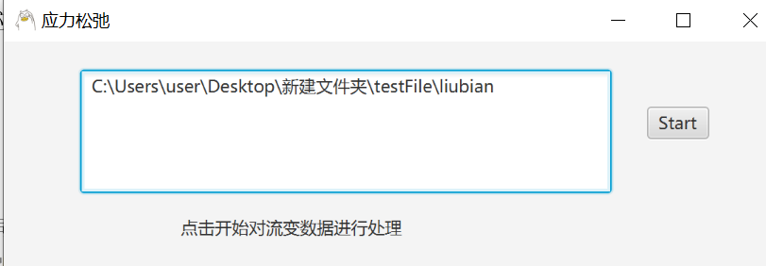

同理，拖动要执行的文件夹进入，点击按钮即可执行

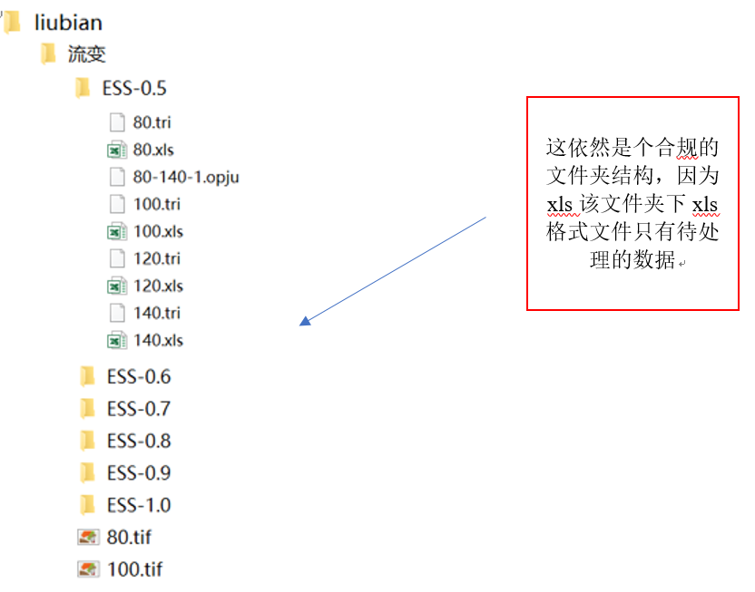

同理，执行过程会有窗口闪动反馈，执行结束提示窗口同上。

此外，应力松弛也支持单个文件处理(循环拉伸最小处理单位为文件夹，懒得写这个功能了)

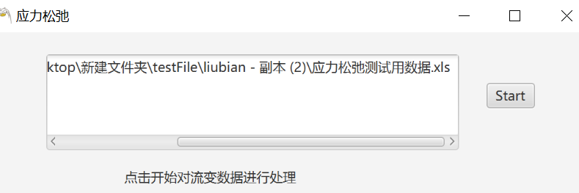

# 报错处理

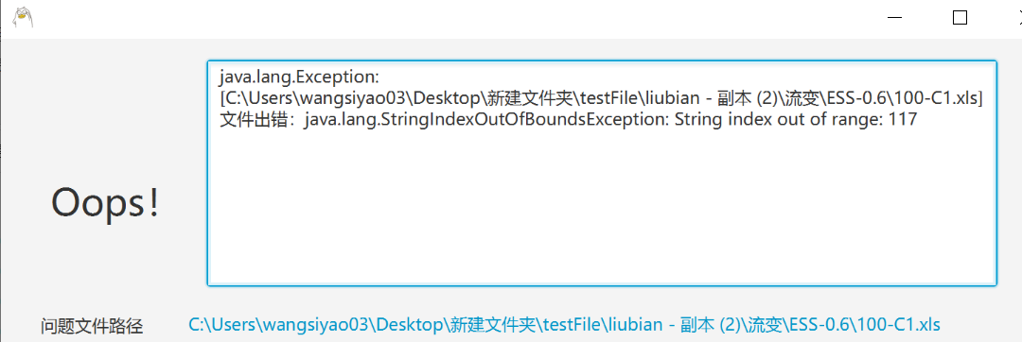

特定文件出错会出现报错原因和文件的反馈，点击下方蓝字即可查看问题文件。

特别说明：图中报错可能是因为文件名带‘-’号，这种错误打开文件再关闭，该问题文件就可以正常处理。

# BUG反馈或提出建议

如遇不懂的报错或者有宝贵意见请联系980624557@qq.com反馈。直接加qq反馈说明也行。

# 新版本下载

如果我有机会进行功能更新，可以点击支持作者中的链接前往gitee或者github下载新版本(为了方便以后版本可能不会放入jre文件，若要下载请在0.5版本中下载jre，当然，这也是我会更新的前提下)

Gitee下载位置 Github下载位置

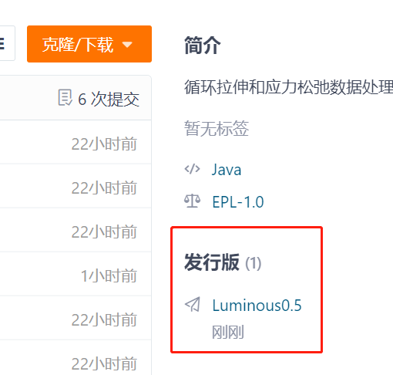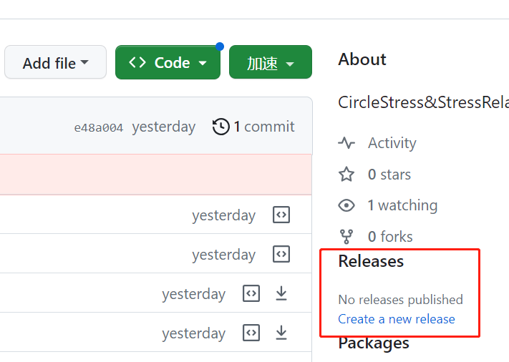



反正你也不愿意看使用说明……不行就找我问吧